**Антибактериальные свойства биоцидов на основе наночастиц серебра, органических кислот и гетерополикислот**

***Шахбазова Х.Я , Новиков А.А.***

*Аспирант, 3 год обучения*

*Российский государственный университет нефти и газа (НИУ) имени И.М. Губкина, Москва, Россия*

*E-mail: hristka11@yandex.ru*

Одним из наиболее распространённых биоцидов для получения антибактериальных наноматериалов является серебро [1]. На данном этапе исследования выявлено, что в качестве биоцида в антибактериальных составах могут также быть использованы гетерополикислоты структуры Кеггина, в частности, фосфорномолибденовая, фосфорновольфрамовая и кремневольфрамовая кислоты, которые обладают бактериостатическими свойствами, а также органические кислоты, используемые в качестве консервантов (например: метиловый эфир пара-гидроксибензойной кислоты, сорбиновая кислота, дегидроацетовая кислота, пропил-4-гидроксибензоат, метил-4-гидроксобензоат и др.) [2].

В результате объединения двух биоцидов (ионов металлов и кислоты) был обнаружен синергетический эффект. Таким образом были получены нанокомпозиты с использованием нового метода на основе галлуазита и сепиолита с наночастицами серебра и фосфорномолибденовой кислотой в качестве компонентов антибактериальных покрытий. В результате было выявлено широкое антибактериальное действие с полным ингибированием роста грамположительных бактерий Staphylococcus aureus и грамотрицательных бактерий Pseudomonas aeruginosa при концентрации 0.5 г/л и Acinetobacter baumannii при концентрации 0.25 г/л.

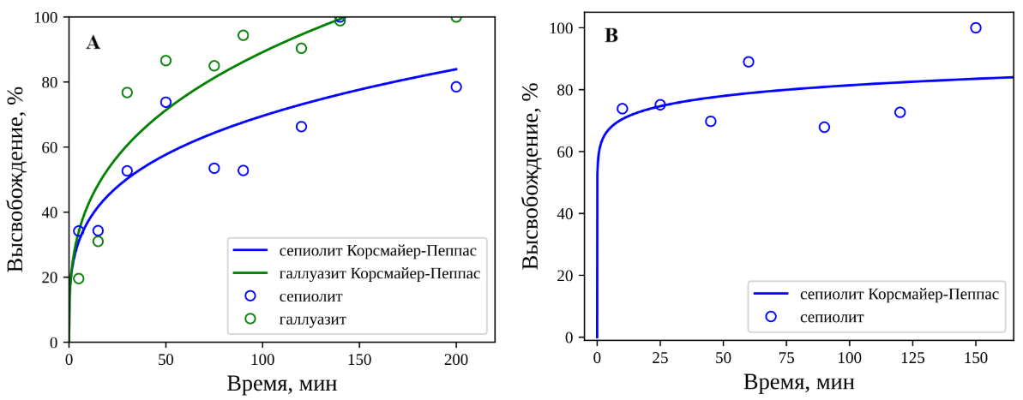

Рис. 1. **A** Высвобождение метилпарабена из сепиолита и галлуазита; **B** Высвобождение метилпарабена и сорбиновой кислоты из сепиолита

*Работа выполнена при поддержке Российского научного фонда (проект 22-73-10224).*

**Литература**

1. Andrei A. N. et al. Natural Nanoclay-Based Silver-Phosphomolybdic Acid Composite with a Dual Antimicrobial Effect // ACS Omega. 2022. Vol. 7. P. 6728−6736.

2. Khalid A. et al. State of the Art Synthesis of Ag-ZnO-Based Nanomaterials by Atmospheric Pressure Microplasma Techniques // NSSE. 2024. Vol. 7. P. 680-697.